รายงานผลโครงการประชุมเชิงปฏิบัติการพัฒนาศักยภาพเครือข่ายกองทุนแม่ของแผ่นดินระดับอำเภอ อำเภอวังทอง

1. หลักการและเหตุผล
กองทุนแม่ของแผ่นดิน หมายถึง พระราชทรัพย์พระราชทานที่สมเด็จพระนางเจ้าฯพระบรมราชินีนาถ ได้พระราชทานให้กับราษฎรที่ทำหน้าที่ป้องกันยาเสพติดในหมู่บ้าน/ชุมชนและเพื่อเป็นการถวายความจงรักภักดีแด่สถาบันพระมหากษัตริย์ ซึ่งเป็นสิ่งที่ต้องเทิดทูนไว้สูงสุด และเป็นขวัญกำลังใจแก่ราษฎร สำหรับหมู่บ้าน/ชุมชน ที่ได้รับพระราชทานเงินขวัญถุงกองทุนแม่ของแผ่นดินนั้น เพื่อความมุ่งหมายสร้างให้เป็นศูนย์รวมของกองทุนทั้งหมดในหมู่บ้าน/ชุมชน และให้เป็นตัวแทนของกองทุนที่ส่งเสริม สนับสนุนให้เกิดการทำความดีทั้งกายและใจ การทำประโยชน์เพื่อส่วนรวมของหมู่บ้าน/ชุมชน หรือกองทุนเพื่อประโยชน์สาธารณะ
การดำเนินงานกองทุนแม่ของแผ่นดินเป็นการขยายพลังความดีของคนในหมู่บ้าน/ชุมชน เสริมสร้างกระบวนการแลกเปลี่ยนความคิดความรู้ร่วมกันภายในหมู่บ้าน/ชุมชน การสร้างและขับเคลื่อนเครือข่าย เป็นวัตถุประสงค์หลักในการดำเนินงานกองทุนแม่ของแผ่นดิน เพื่อร่วมกันแก้ปัญหายาเสพติดในหมู่บ้าน/ชุมชนอย่างยั่งยืน และเป็นการประสานเชื่อมโยงการแลกเปลี่ยนการดำเนินงานกองทุนแม่ของแผ่นดินระหว่างอำเภอซึ่งสอดคล้องกับภารกิจของกรมการพัฒนาชุมชน สำนักงานพัฒนาชุมชนจังหวัดพิษณุโลก จึงได้จัดทำโครงการพัฒนาศักยภาพเครือข่ายกองทุนแม่ของแผ่นดินขึ้น
2. วัตถุประสงค์โครงการ
2.1 เพื่อสร้างพลังชุมชนเป็นกลไกขับเคลื่อนกิจกรรมการป้องกันและแก้ไขปัญหายาเสพติด
2.2 เพื่อเสริมสร้างบทบาทของเครือข่ายกองทุนแม่ของแผ่นดิน ในการใช้พลังชุมชนป้องกันและแก้ไขปัญหายาเสพติด
2.3 เพื่อให้คณะกรรมการกองทุนแม่ของแผ่นดิน ผู้นำชุมชน และประชาชนในหมู่บ้าน/ชุมชน ได้แลกเปลี่ยนประสบการณ์เรียนรู้บทเรียนการใช้พลังชุมชนให้มีส่วนร่วมในการป้องกันและแก้ไขปัญหายาเสพติด
3. วิธีการดำเนินงาน
3.1 อำเภอร่วมกับประธานเครือข่ายกองทุนแม่ของแผ่นดินระดับอำเภอกำหนดหลักสูตรการประชุมเชิงปฏิบัติการเพื่อพัฒนาศักยภาพคณะกรรมการเครือข่ายกองทุนแม่ของแผ่นดินระดับอำเภอ จำนวน 20 คน ระยะเวลา 1 วัน เช่น ยุทธศาสตร์กองทุนแม่ของแผ่นดินระดับอำเภอ กฎระเบียบเครือข่ายกองทุนแม่ของแผ่นดินระดับอำเภอและหมู่บ้าน/ชุมชนกองทุนแม่ของแผ่นดิน การบริหารจัดการเครือข่ายกองทุนแม่ของแผ่นดินระดับอำเภอ บทบาทและภารกิจของเครือข่ายกองทุนแม่ของแผ่นดินระดับอำเภอในการสนับสนุนส่งเสริมหมู่บ้าน/ชุมชนกองทุนแม่ของแผ่นดิน
3.2 อำเภอแจ้งประสานกลุ่มเป้าหมายเข้าร่วมประชุมเชิงปฏิบัติการพัฒนาศักยภาพเครือข่ายระดับอำเภอจำนวน 20 คน
3.3 อำเภอจัดประชุมเชิงปฏิบัติการพัฒนาศักยภาพเครือข่ายกองทุนแม่ของแผ่นดินระดับอำเภอ จำนวน 1 วัน
3.4 อำเภอร่วมกับเครือข่ายกองทุนแม่ของแผ่นดินระดับอำเภอ จัดทำและดำเนินการตามแผนปฏิบัติการของเครือข่ายกองทุนแม่ของแผ่นดินระดับอำเภอในการป้องกันและแก้ไขปัญหายาเสพติด เช่น การจัดกิจกรรมในวันสำคัญต่างๆ การรณรงค์เพิ่มทุนกองทุนแม่ของแผ่นดิน กิจกรรมของเครือข่ายกองทุนแม่ของแผ่นดินระดับอำเภอในการป้องกันและแก้ไขปัญหายาเสพติด การตรวจสุขภาพกองทุนแม่ของแผ่นดิน ฯลฯ
3.5 อำเภอ/จังหวัดรายงานผลการดำเนินกิจกรรม
3.6 สนับสนุนการจัดกิจกรรมตามแผนปฏิบัติการของเครือข่ายกองทุนแม่ของแผ่นดินระดับอำเภอ
อย่างน้อย 2 กิจกรรม
4. กลุ่มเป้าหมาย
คณะกรรมการเครือข่ายกองทุนแม่ของแผ่นดินระดับอำเภอจำนวน 20 คน
5. สถานที่ดำเนินการ
ที่ว่าการอำเภอวังทอง และหมู่ที่ 10 บ้านดงจันทร์ ตำบลวังพิกุล อำเภอวังทอง
6. ระยะเวลาดำเนินการ
- ประชุมเครือข่ายกองทุนแม่ของแผ่นดินระดับอำเภอวันที่ 21 ธันวาคม 2558
- ดำเนินกิจกรรม ณ ศูนย์เรียนรู้กองทุนแม่ของแผ่นดิน หมู่ที่ 10 บ้านดงจันทร์ ตำบลวังพิกุล
อำเภอวังทอง จำนวน 2 กิจกรรม ได้แก่ (1) ศึกษาดูงานศูนย์เรียนรู้กองทุนแม่ของแผ่นดินต้นแบบ จำนวน 26 คน วันที่ 28 ธันวาคม 2558 (2) จัดทำเอกสารทะเบียน บัญชีกองทุนแม่ของแผ่นดิน จำนวน 30 ชุด
7. งบประมาณดำเนินการ
7.1 ประชุมคณะกรรมการเครือข่ายกองทุนแม่ของแผ่นดินระดับอำเภอ จำนวน 12,300 บาท
7.2 สนับสนุนการจัดกิจกรรมตามแผนปฏิบัติการของเครือข่ายกองทุนแม่ของแผ่นดินระดับอำเภอจำนวน 5,000 บาท
8. ผลที่คาดว่าจะได้รับ
8.1 จังหวัด/อำเภอมีเครือข่ายกองทุนแม่ของแผ่นดินเป็นกลไกและพลังสำคัญในการป้องกันและแก้ไขปัญหายาเสพติดควบคู่กับภาครัฐ
8.2 คณะกรรมการกองทุนแม่ของแผ่นดิน ผู้นำชุมชน และประชาชนในหมู่บ้าน/ชุมชน ได้แลกเปลี่ยนประสบการณ์ เรียนรู้บทเรียนการใช้พลังชุมชนให้มีส่วนร่วมในการป้องกันและแก้ไขปัญหายาเสพติด
หมู่บ้าน/ชุมชนได้ตระหนักและเห็นประโยชน์ของการใช้พลังชุมชนในการป้องกันและแก้ไขปัญหายาเสพติด
9. ตัวชี้วัดกิจกรรม
9.1 เครือข่ายกองทุนแม่ของแผ่นดินระดับอำเภอได้รับการพัฒนาศักยภาพทุกเครือข่าย
9.2 มีแผนการขับเคลื่อนเครือข่ายกองทุนแม่ของแผ่นดินระดับอำเภอ
9.3 เครือข่ายกองทุนแม่ของแผ่นดินระดับอำเภอมีการดำเนินกิจกรรมตามแผนปฏิบัติการในการป้องกันและแก้ไขปัญหายาเสพติด อย่างน้อยเครือข่ายละ 2 กิจกรรม

แบบสรุปประเมินผล(ระดับอำเภอ)
ส่วนที่ 1“ความรู้ความเข้าใจ การนำไปใช้ประโยชน์ และความพึงพอใจ”
ชื่อกิจกรรม (โครงการ) พัฒนาศักยภาพเครือข่ายกองทุนแม่ของแผ่นดิน ระดับอำเภอ
กิจกรรมที่ 1 ประชุมเชิงปฏิบัติการคณะกรรมการกองทุนแม่ของแผ่นดิน
ดำเนินการระหว่างวันที่ 21 ธันวาคม 2558
อำเภอวังทอง จังหวัดพิษณุโลก
1. ข้อมูลทั่วไป
ประเด็น | จำนวน | ร้อยละ
1)เพศ  - ชาย  - หญิง | 16  4 | 80  20
2)อายุ  - ต่ำกว่า 30 ปี  - 30 - 39 ปี  - 40 - 49 ปี  - 50 - 59 ปี  - 60 ปีขึ้นไป | 2  5  10  3 | 10  25  50  15
3)การศึกษา  - ประถมศึกษา  - มัธยมศึกษา  - ปริญญาตรี  - ปริญญาโท  - อื่น ๆ | 10  9  1 | 50  45  5
4) ตำแหน่ง  กรณีเป็นผู้นำองค์กรภาคประชาชน  (ระบุกลุ่ม/องค์กร)...............................  - ประธาน  - รองประธาน  - เลขานุการ  - กรรมการ  - อื่นๆ  กรณีเป็นเจ้าหน้าที่  (ระบุหน่วยงาน)...................................  - หัวหน้าหน่วยงานฯ  - นักวิชาการ(ระดับ)....................  - อื่นๆ (ระบุ)................................ | 1  1  18 | 5  5  90
5) ตำแหน่งทางสังคม  - กำนัน  - ผู้ใหญ่บ้าน  - ผู้นำ อช.  - อช.  - ศอช.  - กพสม./กพสต./กพสอ./กพสจ.  - สมาชิก อบต./เทศบาล  - กม.  - อื่นๆ | 5  10  5 | 25  50  25

2. ความรู้และความเข้าใจด้านวิชาการ(กรุณาให้ข้อมูลทั้ง ก่อนและหลัง เข้าร่วมกิจกรรม)

ประเด็น | ก่อนเข้าร่วมกิจกรรม |  |  |  |  |  |  |  |  |  | หลังเข้าร่วมกิจกรรม
 | มากที่สุด |  | มาก |  | ปานกลาง |  | น้อย |  | น้อยที่สุด |  | มากที่สุด |  | มาก |  | ปานกลาง |  | น้อย |  | น้อยที่สุด
 | จำนวน | ร้อยละ | จำนวน | ร้อยละ | จำนวน | ร้อยละ | จำนวน | ร้อยละ | จำนวน | ร้อยละ | จำนวน | ร้อยละ | จำนวน | ร้อยละ | จำนวน | ร้อยละ | จำนวน | ร้อยละ | จำนวน | ร้อยละ
แนวทางการดำเนินงานเครือข่ายกองทุนแม่ของแผ่นดิน  -กฎระเบียบ  -การบริหารเครือข่าย | 2 | 10 | 3 | 15 | 15 | 75 |  |  |  |  | 5 | 25 | 25 | 75
แผนปฏิบัติการเครือข่ายกองทุนแม่ของแผ่นดินระดับอำเภอ |  |  | 3 | 15 | 15 | 75 | 2 | 10 |  |  | 5 | 25 | 15 | 75
3.การนำความรู้ไปใช้ประโยชน์
ประเด็น | มากที่สุด |  | มาก |  | ปานกลาง |  | น้อย |  | น้อยที่สุด
 | จำนวน | ร้อยละ | จำนวน | ร้อยละ | จำนวน | ร้อยละ | จำนวน | ร้อยละ | จำนวน | ร้อยละ
1) สามารถนำความรู้ที่ได้รับ  ไปใช้ในการปฏิบัติงานได้ | 15 | 75 | 5 | 25
2) สามารถให้คำปรึกษาแนะนำ  แก่ผู้เกี่ยวข้องได้ | 15 | 75 | 5 | 25
3) มั่นใจว่าจะสามารถนำความรู้  ที่ได้ไปประยุกต์ใช้เพื่อการ  ปรับปรุงและพัฒนางาน | 15 | 75 | 5 | 25
4) เห็นด้วยที่จะจัดกิจกรรมนี้  ในครั้งต่อไป | 15 | 75 | 5 | 25
4. ความพึงพอใจต่อการบริหารโครงการ
ประเด็น | มากที่สุด |  | มาก |  | ปานกลาง |  | น้อย |  | น้อยที่สุด |  | ไม่พึงพอใจ
 | จำนวน | ร้อยละ | จำนวน | ร้อยละ | จำนวน | ร้อยละ | จำนวน | ร้อยละ | จำนวน | ร้อยละ | จำนวน | ร้อยละ
1) การประสานงานของเจ้าหน้าที่ | 15 | 75 | 5 | 25
2) การอำนวยความสะดวกของเจ้าหน้าที่ | 15 | 75 | 5 | 25
3) การถ่ายทอดความรู้ของวิทยากร | 15 | 75 | 5 | 25
4) ความเหมาะสมของเนื้อหาวิชาการ | 15 | 75 | 5 | 25
5) บรรยากาศในการเรียนรู้ | 15 | 75 | 5 | 25
6) ระยะเวลาการจัดประชุม | 15 | 75 | 5 | 25
7) เอกสารประกอบการประชุม. | 15 | 75 | 5 | 25
8) อาหาร | 15 | 75 | 5 | 25
9) อาหารว่าง | 15 | 75 | 5 | 25
10) การมีส่วนร่วมในการแสดงความคิดเห็น | 15 | 75 | 5 | 25

แผนปฏิบัติการขับเคลื่อนกิจกรรมของเครือข่ายกองทุนแม่ของแผ่นดินระดับอำเภอประจำปี 2559

ที่ | แผนงาน/โครงการ/กิจกรรม | วัตถุประสงค์และเป้าหมาย  การดำเนินงาน | ระยะเวลาดำเนินการ | งบประมาณแหล่งงบประมาณ | หมายเหตุ
1 | จัดทอดผ้าป่าสมทบเครือข่ายกองทุนแม่อำเภอ | ทุกกองทุน | ตค– พย | เครือข่ายอำเภอ
2 | ร่วมกิจกรรมวันต่อต้านยาเสพติดโลก | รณรงค์ต่อต้านยาเสพติด | 26 มิ.ย.58 | เครือข่ายอำเภอ
3 | ร่วมดำเนินกิจกรรมวันแม่แห่งชาติณ ที่ว่าการอำเภอบางระกำ | แสดงความจกรักภักดีแม่ของแผ่นดิน | 12 ส.ค. 59 | เครือข่ายอำเภอ
4 | ร่วมพิธีสำคัญทางราชการ เช่น วันที่5 ธันวามหาราช วันที่ 12 สิงหา วันเข้าพรรษา เป็นต้น | ประชาสัมพันธ์และรณรงค์ต่อต้านยาเสพติด | ม.ค.–ธ.ค. 59 | เครือข่ายอำเภอ/ตำบล
5 | โครงการศึกษาดูงานศูนย์เรียนรู้ กองทุนแม่ของแผ่นดินต้นแบบของอำเภอ | เพิ่มทักษะคณะกรรมการ กองทุนแม่ฯ ในการบริหารจัดการกองทุนฯ | 28 ธค. 58 | เครือข่ายอำเภอ/ตำบล
6 | ประชุมเครือข่ายกองทุนแม่ระดับอำเภอ | เพื่อทบทวนแลกเปลี่ยนการดำเนินงานกองทุนฯ | 3 เดือนครั้ง | เครือข่ายอำเภอ
7 | จัดทำเอกสาร ทะเบียนบัญชีแก่กองทุนแม่ของแผ่นดิน | เพิ่มประสิทธิภาพกองทุนแม่ของแผ่นดิน | 30 ชุด | เครือข่ายอำเภอ
8 | สนับสนุนศูนย์เรียนรู้กองทุนแม่ของแผ่นดินระดับอำเภอ | มีศูนย์เรียนรู้กองทุนแม่ฯเพื่อเป็นศูนย์แลกเปลี่ยนเรียนรู้ในอำเภอเพิ่มขึ้น | 1 แห่ง | เครือข่ายอำเภอ

การจัดทำโครงการสนับสนุนการจัดกิจกรรมตามแผนปฏิบัติการของเครือข่ายกองทุนแม่ของแผ่นดินระดับอำเภอ
เพื่อให้การดำเนินงานกองทุนแม่ของแผ่นดินสามารถขับเคลื่อนไปได้อย่างสม่ำเสมอ และต่อเนื่อง
เครือข่ายกองทุนแม่ของแผ่นดินระดับอำเภอจึงได้กำหนดกิจกรรมตามแผนปฏิบัติการในการป้องกันและแก้ไขปัญหายาเสพติดของเครือข่าย 2 กิจกรรม ได้แก่
(1) ศึกษาดูงานศูนย์เรียนรู้กองทุนแม่ของแผ่นดินระดับจังหวัด ณ ศูนย์เรียนรู้กองทุนแม่ของแผ่นดินบ้านดงจันทร์ หมู่ที่ 10 ตำบลวังพิกุล จำนวน 26 คน ในวันที่ 28 ธันวาคม 2558
(2) จัดทำเอกสารทะเบียนบัญชีแก่กองทุนแม่ของแผ่นดิน จำนวน 30 ชุด

ภาพกิจกรรม

1. โครงการประชุมเชิงปฏิบัติการพัฒนาศักยภาพเครือข่ายกองทุนแม่
ของแผ่นดินระดับอำเภอ
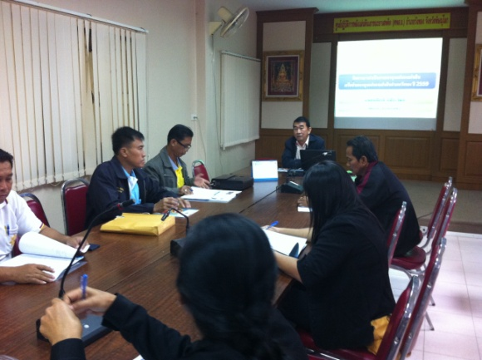
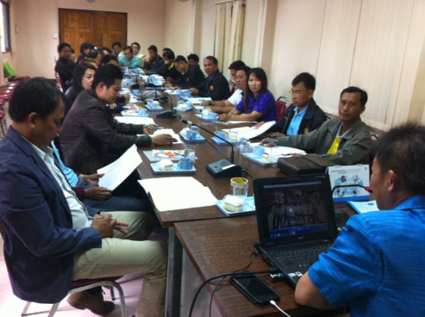

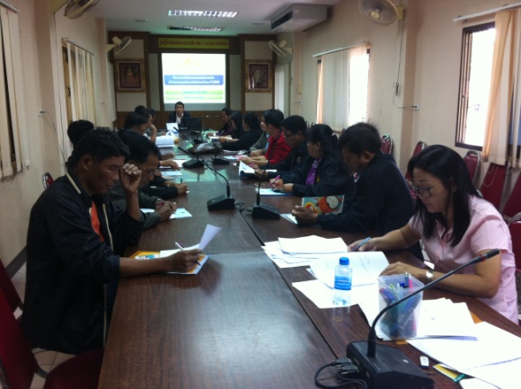
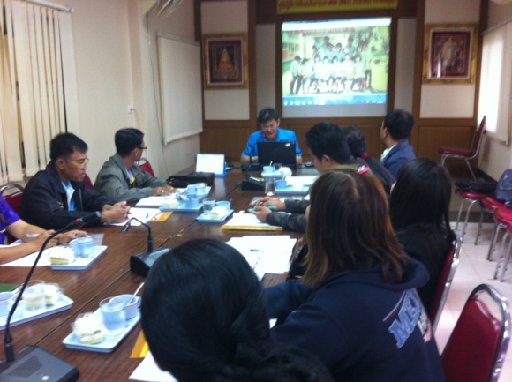

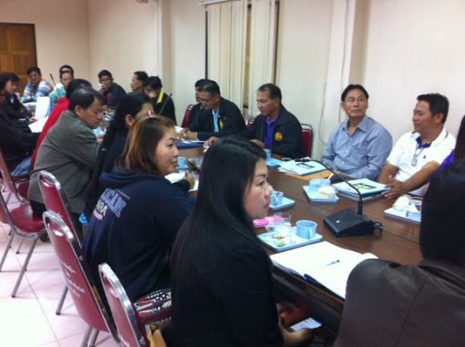
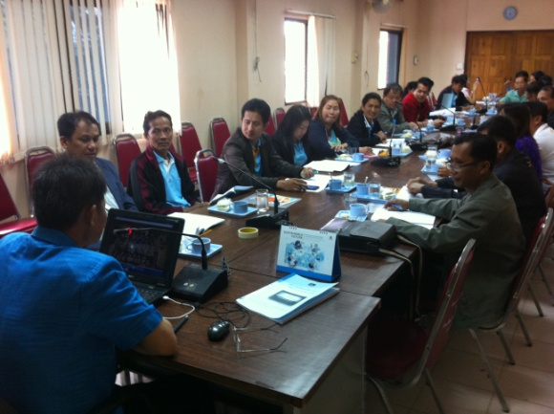

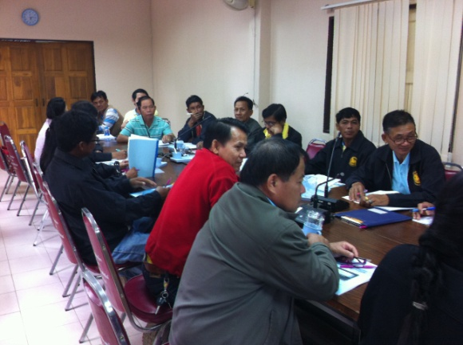
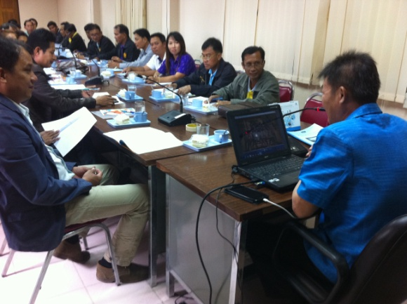

สนับสนุนการจัดกิจกรรมตามแผนปฏิบัติการของเครือข่ายกองทุนแม่
ของแผ่นดินระดับอำเภอ
